FORMULIR ISIAN PELAMAR

DATA PRIBADI
JABATAN YANG DILAMAR :programmer site |  |  |  |  |  |  | 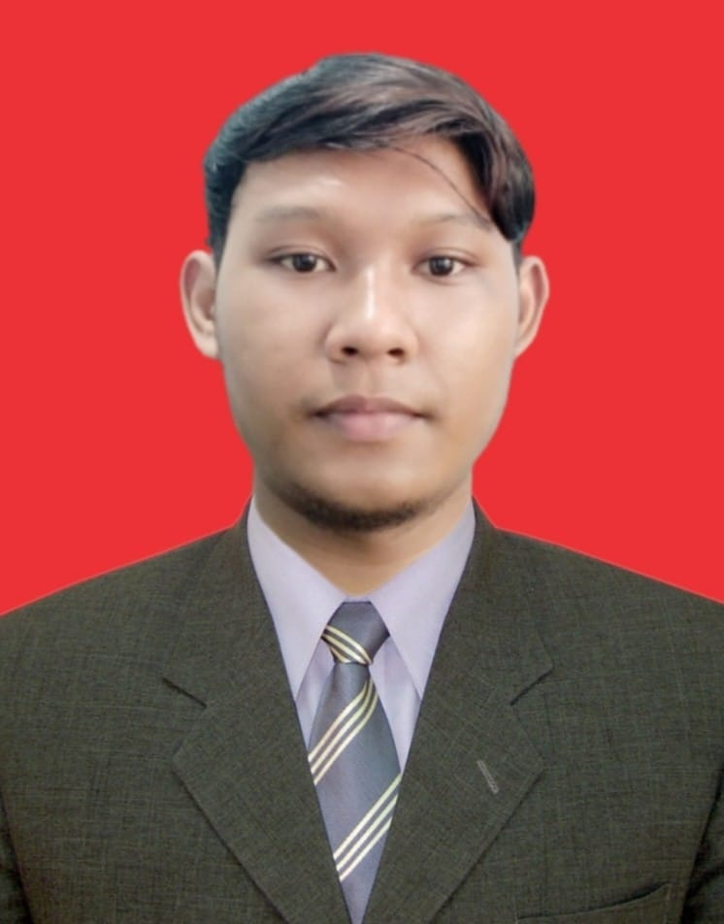  F O T O
NAMA LENGKAP PELAMAR :FADLI NUR HIDAYAT L P
ALAMAT LENGKAP PELAMAR :Gebal Kulon, Canan, Wedi, Klaten

EMAIL :nurhfadly@gmail.com
KODE POS:57461
TELEPON RUMAH & HP:  081802239291 |  |  | TELEPON KANTOR (Apabila masih bekerja):
TEMPAT / TANGGAL LAHIR:  Klaten, 22 September 2002 |  |  | STATUS PERKAWINAN: √ BELUM KAWIN KAWIN JANDA/DUDA CERAI
TEMPAT TINGGAL: √ MILIK ORANG TUA MILIK SENDIRI INDEKOS SEWA/KONTRAK LAIN-LAIN
AGAMA :ISLAM
HOBBY:bermusik,berolahraga
TOKOH IDOLA : Tan Malaka, Mahatma Gandhi, Johan Cruyff
SUSUNAN KELUARGA: (Cantumkan pula keterangan mengenai diri Anda sendiri sesuai pada urutannya)
HUBUNGAN | NAMA | USIA |  | PENDIDIKAN TERAKHIR | PEKERJAAN TERAKHIR
 |  |  |  |  | JABATAN |  | PERUSAHAAN
AYAH | Mulyana | 52 |  | SMP | Buruh Tukang
IBU | Hariyanti | 45 |  | SMA | Ibu Rumah Tangga
SAUDARA 1 | Fadli Nur Hidayat | 23 |  | D3 | Freelance IT Support |  | PT Mitra Data Abadi
SAUDARA 2 | Rafli Nur Ardiansyah | 15 |  | Smp | Pelajar
SAUDARA 3
SUAMI/ISTRI
ANAK 1
ANAK 2
ANAK 3

Halaman 1 dari 7

KEPADA SIAPA KAMI BISA MEMINTA REFERENSI LEBIH LENGKAP MENGENAI DIRI ANDA
NAMA |  | ALAMAT / TELEPON |  |  |  | HUBUNGAN
1.Hariyanti |  | Gebal Kulon, Canan, Wedi, Klaten/089508805982 |  |  |  | Ibu Kandung
2.
ORANG YANG DAPAT DIHUBUNGI SEGERA DALAM KEADAAN MENDESAK / DARURAT
NAMA |  | ALAMAT / TELEPON |  |  |  | HUBUNGAN
1.Haariyanti |  | Gebal Kulon, Canan, Wedi, Klaten/089508805982 |  |  |  | Ibu Kandung
2.
KONDISI KESEHATAN
KONDISI KESEHATAN: √ JARANG SAKIT KADANG-KADANG SAKIT SERING SAKIT JELASKAN PANTANGAN, SAKIT KERAS ATAU KECELAKAAN BERAT YANG PERNAH DIALAMI:

APAKAH ANDA MENGGUNAKAN KACA MATA ? BERAPA UKURANNYA ?
Tidak
APAKAH ANDA MEMPUNYAI KESULITAN PENDENGARAN ? tidak
PENYAKIT APA YANG MENGGANGU KESEHATAN ANDA SEKARANG? Tidak ada

BILA DIMINTA OLEH PERUSAHAAN, BERSEDIAKAH ANDA UNTUK MENGIKUTI TES KESEHATAN (AIDS, OBAT- OBATAN/ALKOHOL, DLSB) √ BERSEDIA TIDAK BERSEDIA
PENDIDIKAN FORMAL
PENDIDIKAN | NAMA SEKOLAH |  | KOTA | JURUSAN | TAHUN |  | LULUS / TIDAK
SD | SD N 2 KALITENGAH |  | KLATEN |  | 2014 |  | LULUS
SLTP | SMP N 2 WEDI |  | KLATEN |  | 2017 |  | LULUS
SLTA / SMU | SMK N 1 JOGONALAN |  | KLATEN | MULTIMEDIA | 2020 |  | LULUS
AKADEMI / UNIVERSITAS | UNIVERSITAS BINA SARANA INFORMATIKA PROGRAM STUDI DIPLOMA 3 SISTEM INFORMASI |  | SURAKARTA | SISTEM INFORMASI | 2025 |  | LULUS
NILAI INDEKS PRESTASI KUMULATIF ANDA: IPK =3.34

JELASKAN MENGAPA MEMILIH JURUSAN / PENDIDIKAN AKADEMIK TERSEBUT SETELAH SLTA/SMU
Saya tertarik pada bidang teknologi dan peluang karir setelah mengambil jurusan tersebut banyak

JELASKAN ALASAN MENGAPA TIDAK MENYELESAIKAN PENDIDIKAN AKADEMIK ANDA

Halaman 2 dari 7

KURSUS / TRAINING / SEMINAR / LOKAKARYA
BIDANG / JENIS | PENYELENGGARA | KOTA | LAMA KURSUS | TAHUN
Sertifikasi Kompetensi | PT TANJUNG MULIA INFORMATIKA | SURAKARTA | 2 hari | 2024

PENGETAHUAN BAHASA (Diisi dengan: Baik, Sedang, Kurang atau Tidak bisa)
MACAM BAHASA | BERBICARA |  | MENDENGAR |  | MENULIS | MEMBACA
INDONESIA | Sangat baik |  | Sangat baik |  | Sangat baik | Sangat baik
INGGRIS | Cukup |  | Cukup |  | Baik | Sangat baik
KETRAMPILAN LAIN
SEBUTKAN JENIS MESIN (business machine) YANG DAPAT ANDA OPERASIKAN DAN SOFTWARE KOMPUTER APA YANG BIASA ANDA PERGUNAKAN?
VsCode, Postman, Figma, Corel Draw, Adobe Premiere, Adobe Photoshop,Microsoft office
SEBUTKAN KEAHLIAN/KETRAMPILAN TAMBAHAN YANG DAPAT MENAMBAH KEMAMPUAN KERJA ANDA :mampu membuat project website fullstack dalam deadline 4 hari sesuai dari ketentuan tes perusahaan ini.
KEGIATAN SOSIAL
ORGANISASI |  | MACAM KEGIATAN |  | JABATAN |  |  | TAHUN
Karang taruna desa |  | Rapat, gotong royong, event 17,wayang kulit |  | Coordinator gotong royong |  |  | 2018-sekarang
Himpunan mahasiswa prodi |  | Membuat seminar, kunjungan studi ke kampus lain, panitia pkkmb |  | Divisi pengembangan sumber daya mahasiswa |  |  | 2023-2024

Halaman 3 dari 7

PENGALAMAN KERJA (mulai dari perusahaan yang terakhir anda bekerja)
NAMA, ALAMAT & TELP.  PERUSAHAAN | MULAI BEKERJA | PENGHASILAN TERAKHIR | JABATAN & TANGGUNG JAWAB | ALASAN BERHENTI
1.FajArt  Telp sudah tidak ada karena sudah tutup  Alamat: Gunungan, Canan,Wedi Klaten | Januari 2021 hingga September 2022 | 1.800.000 | Desainer dan Operator mesin cetak, membuat desain dan mengoperasikan mesin cetak | Perusahaan bangkrut (owner tidak professional)
2.PT Mitra Data Abadi  Alamat: Jl. Jenggolo III, Nusukan, Kec. Banjarsari, Kota Surakarta, Jawa Tengah 57135  Telepon; 0821-3668-6039 | Agustus 2025- november 2025 | 1.400.000 | Freelance it support, assisten pengelola website,digitasi peta | Selesai project
3. | BLN/THN DARI  S/D
JOB INTEREST
1. DARIMANAKAH ANDA MENGETAHUI SEHINGGA MELAMAR PADA PERUSAHAAN KAMI?  (Jelaskan!) |  |  | Saya mengetahui perusahaan ini membuka lowongan adalah dari aplikasi GLINTS
2. APAKAH ANDA MEMPUNYAI KENALAN, FAMILI ATAU ANDA YANG BEKERJA DIPERUSAHAAN INI? (Jika ada, sebutkan!) |  |  | Tidak ada
3. MENGAPA ANDA INGIN BEKERJA PADA PERUSAHAAN KAMI? |  |  | karena sesuai dengan latar belakang pendidikan akhirnya saya mendaftar dan saya berharap dapat menjadi bagian dari perusahaan ini

Halaman 4 dari 7

4. BERIKAN NOMOR SECARA BERURUTAN BAGI JENIS/SIFAT/MACAM PEKERJAAN APA YANG ANDA SENANGI !
JENIS PEKERJAAN | NO. URUT | JENIS PEKERJAAN |  | NO. URUT
- MARKETING/SALES  - PRODUCTION/MANUFACTURING  - SERVICE/MAINTENANCE  - ENGINEERING  - KONSULTAN/RISET | 10  4  9  2  5 | - FINANCE/ACCOUNTING  - GENERAL AFFAIRS  - SUMBER DAYA MANUSIA/TRAINING  - HUMAS  - PROGRAMMER |  | 8  3  7  6  1
5. MENGAPA ANDA MEMILIH 2 (DUA) NOMOR PERTAMA DI ATAS? |  |  | Saya mengutamakan sesuai dengan keahlian dan latar belakang Pendidikan saya
6. LINGKUNGAN PEKERJAAN BAGAIMANA YANG ANDA SENANGI? (PABRIK, LAPANGAN, KANTOR, LABORATORIUM, DLL) SEBUTKAN DAN APA ALASANNYA? |  |  | Kantor, karena akan cenderung tenang dan terstruktur terutama ketika melakukan coding dan debugging. Dalam pekerjaan teknis, fokus dan komunikasi yang baik sangat membantu agar kualitas kode dan penyelesaian fitur bisa lebih cepat dan lebih rapi
7. APA YANG ANDA KETAHUI MENGENAI PERUSAHAAN KAMI? |  |  | Perusahaan konsultan dan pengembangan sistem informasi manajemen rumah sakit(SIMRS)
8. MENURUT ANDA FAKTOR-FAKTOR APA SAJA YANG MERUPAKAN KELEBIHAN ANDA DALAM MENUNJANG PRESTASI/KEBERHASILAN ANDA SELAMA INI? |  |  | Kelebihan saya adalah kemampuan belajar cepat dan kemampuan problem-solving. Ketika menghadapi bug atau task baru, saya bisa beradaptasi dengan teknologi ataupun metode kerja yang baru dengan cepat. Hal ini sangat membantu saya menghasilkan pekerjaan yang efektif, efisien, dan berkualitas
9. SEBUTKAN FAKTOR-FAKTOR APA SAJA YANG ANDA RASAKAN SEBAGAI KELEMAHAN ANDA YANG DAPAT MENJADI HAMBATAN DIRI DALAM BERPRESTASI? |  |  | Kelemahan saya adalah saya terkadang terlalu fokus pada detail, sehingga perlu mengatur waktu dengan lebih baik agar tidak terlalu lama di satu tugas. Namun, sekarang saya sudah menerapkan to-do list dan batas waktu setiap task, sehingga pekerjaan lebih seimbang antara detail dan kecepatan.
10. PRESTASI/KEBERHASILAN APA SAJA SELAMA ANDA BEKERJA YANG MENURUT ANDA PALING BERKESAN DAN SUKSES?  APA ALASANNYA? |  |  | Selama ini belum ada prestasi yang memorable dalam bekerja perusahaan pertama tempat saya bekerja menuru saya kurang berkembang dan perusahaan kedua saya baru sebentar dan hanya freelance disana

Halaman 5 dari 7
11. SEBUTKAN DAN GAMBARKAN DALAM STRUKTUR ORGANISASI POSISI JABATAN TERAKHIR ANDA BEKERJA? (sampai dengan Direktur)
Di PT Mitra Data Abadi saya sebagai freelance yag dimana saya di koordinir oleh bapak dimas yang di perusahaan memiliki jabatan IT SUPPORT, beliau merupakan senior disana. Untuk struktur organisasi saya kurang mengetahui.
12. BERSEDIAKAH ANDA DITUGASKAN KE LUAR KOTA? | bersedia
13. KAPAN ANDA SANGGUP MULAI BEKERJA DI PERUSAHAAN INI SETELAH DINYATAKAN DITERIMA? | Secepatnya atau langsung mulai jika dinyatakan diterima
14. JIKA DITERIMA, APAKAH ANDA BERSEDIA TUNDUK DAN PATUH PADA PERATURAN PERUSAHAAN YANG BERLAKU? | bersedia
15. APAKAH ANDA TIDAK KEBERATAN JIKA KAMI MELAKUKAN REFERENCE CHECKING KE ATASAN TERAKHIR ANDA?  JIKA KEBERATAN, SEBUTKAN ALASANNYA? | Tidak keberatan
16. BERAPA BESAR PENGHASILAN ANDA SEBULAN DAN FASILITAS APA SAJA YANG ANDA PEROLEH PADA TEMPAT TERAKHIR ANDA BEKERJA? | 1.400.000, tidak ada fasilitas lain selain gaji karena saya bekerja dari rumah
17. BERAPA GAJI BERSIH DAN FASILITAS–FASILITAS YANG ANDA INGINKAN BILA DITERIMA DI PERUSAHAAN INI? | 3.200.000 sesuai dengan informasi di lowongan
18. BERSEDIAKAH ANDA MENJALANI PSIKOTEST DAN TEST LAINNYA YANG DIANGGAP PERLU OLEH PERUSAHAAN, BAIK SEBELUM MAUPUN SESUDAH DITERIMA BEKERJA DI PERUSAHAAN INI? | Bersedia

Halaman 6 dari 7
19. KAPAN ANDA TERAKHIR MENGIKUTI PSIKOTEST /SELEKSI  AKHIR PENERIMAAN PEKERJAAN? | 29 oktober 2025
20. LANJUTKAN KALIMAT DIBAWAH INI

- Umumnya rekan-rekan kerja saya mengenal saya sebagai sosok yang teratur, dapat diandalkan, dan selalu berusaha menjaga komunikasi yang jelas dalam setiap pekerjaan.

- Saya senang apabila berada pada situasi pekerjaan yang memiliki tujuan yang jelas, struktur kerja yang tertata, serta memberikan ruang untuk berinisiatif.

  - Contoh kegiatan yang saya senang lakukan pada situasi tersebut menyusun rencana kerja, mengorganisir tugas-tugas, serta berkolaborasi untuk mencari solusi yang efisien.

- Situasi yang saya hindari adalah pekerjaan yang tidak memiliki arahan, komunikasi yang kurang terbuka, atau perubahan mendadak tanpa kejelasan.

  - Contohnya ketika saya harus mengambil keputusan penting tanpa informasi yang memadai atau ketika terjadi miskomunikasi antar tim.

- Saat berkomunikasi dengan orang lain, saya senang apabila orang tersebut menyampaikan pendapat secara jujur, jelas, dan terbuka, serta mau berdiskusi dengan saling menghargai.

  - Saya tidak suka apabila orang lain berbicara secara pasif-agresif, tidak konsisten, atau menyampaikan informasi secara terlambat.

- Yang harus orang lain lakukan untuk dapat bekerja sama dengan baik bersama saya adalah menjaga komunikasi yang transparan, menghargai waktu dan komitmen, serta bersedia bekerja secara kolaboratif untuk mencapai tujuan bersama.

DENGAN INI SAYA MENYATAKAN BAHWA KETERANGAN YANG SAYA BERIKAN DI ATAS ADALAH BENAR ISINYA DAN BILAMANA TERNYATA DI KEMUDIAN HARI ADA KETERANGAN YANG TIDAK BENAR ATAU MENYESATKAN SAYA BERSEDIA MENGUNDURKAN DIRI ATAU MENERIMA KONSEKWENSI YANG DIBERIKAN DARI PERUSAHAAN INI.
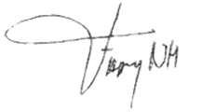

TANDA TANGAN PELAMAR TANGGAL 23 November 2025

FADLI NUR HIDAYAT

KOLOM DIBAWAH INI HANYA DIISI OLEH PERUSAHAAN DAN/ATAU BAGIAN PERSONALIA
DIWAWANCARAI OLEH | TANGGAL | PARAF / TTD
1.
2.
3.
DISPOSISI FINAL | JABATAN / POSISI
BAGIAN / DIVISI | ATASAN LANGSUNG
MULAI BEKERJA | GAJI PERMULAAN

Halaman 7 dari 7

